Identifique las dimensiones y los hechos de las siguientes gráficas.

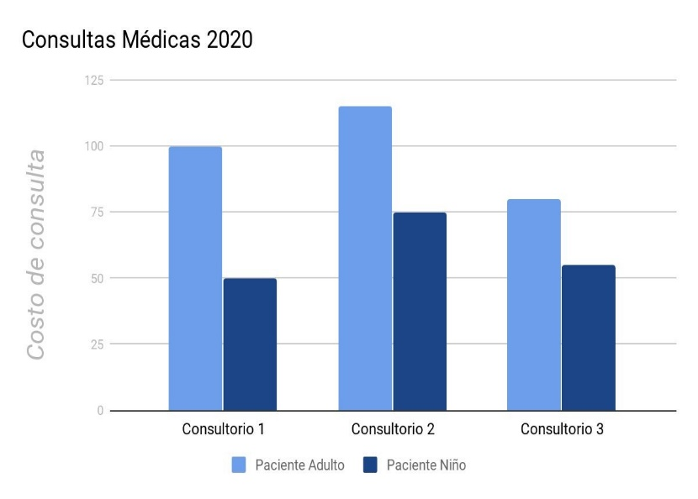

**Dimensiones**:

* Consultorio
* Tipo de Paciente

**Hechos:**

* Costo de consulta

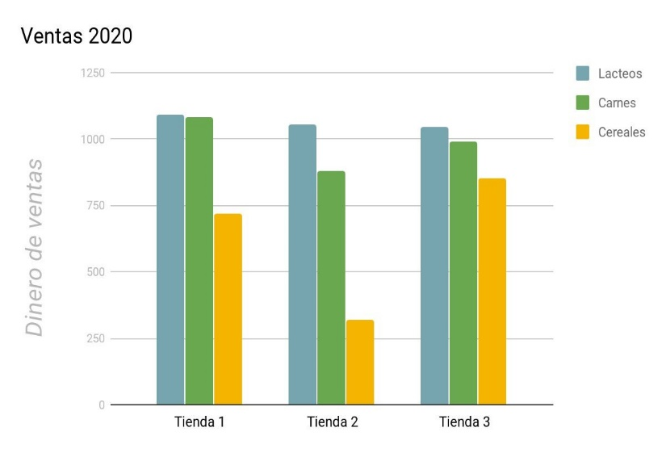**Dimensiones**:

-Tienda

-Tipo de productos a la venta

**Hechos**:

-Dinero de ventas